A24 Inicio París - Fin Varsovia

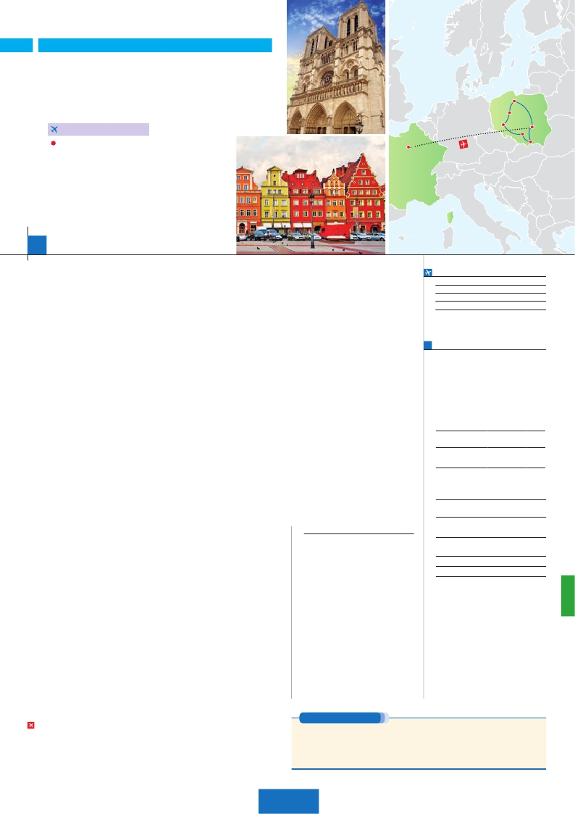

PARÍS

**+** POLONIA AL COMPLETO

**4** noches en París,**2** Varsovia,**3** Gdansk,**1** Poznan y**2** Cracovia

**PARíS-VARSOVIA EN AVIóN**

CON 7 COMIDAS

Gdansk

Torun

Poznan

Czestochowa

Varsovia

Cracovia

**Además de las visitas panorámicas a París, Varsovia, Gdansk**

**y Cracovia se incluye:**

• Subida a la Torre Eiffel. Paseo en barco por el Sena

• París iluminado

• Paseo nocturno por Varsovia

• Visita a Torún y Poznan

• Campo de concentración de Auschwitz

París

13 días

...  desde 1.570 $ USA

**DÍA 1.** (Jueves)**PARÍS**

Traslados aeropuerto-hotel-aeropuerto(1).

Guía acompañante durante todo el

Ciudad     Baja   Media Alta  Spto.

Excepcionalmente podrá pernoctarse en Novotel Gdansk

Llegada a París Asistencia en el aeropuerto y

traslado al hotel. Tiempo libre. Alojamiento. Ex-

cursión incluida al París iluminado. París es la

ciudad de la luz, de noche estalla en mil colores

que dan un encanto especial a la majestuosa

Torre Eiffel, la belleza del Arco del Triunfo, los

inmensos Campos Eliseos, la Ópera Garnier,

la Plaza de la Concordía, Trocadero, etc.

**DÍA 2.** (Viernes)**PARÍS**

Desayuno buffet. Hoy tenemos incluidas di-

versas visitas y atractivos que nos proporcio-

narán una gran visión de París. Iniciaremos

con la visita panorámica de la ciudad, donde

veremos: la Catedral de Notre Dame, pieza

maestra del arte medieval; el Barrio Latino; la

Sorbona; el Panteón de los hombres ilustres,

los Inválidos donde se encuentra el mausoleo

de Napoleón; el Palacio y los Jardines de Lu-

xemburgo; la Torre Eiffel, símbolo de París y

de Francia; la Plaza de la Concordía; la Plaza

Etoile con el Arco del Triunfo; Plaza Vendôme;

la Ópera Garnier; etc. Por la tarde embarcare-

mos en los famosos ”bateaux mouches” para

dar un paseo en barco por el Sena. Bajo los

románticos puentes de París el barco va des-

lizándose a lo largo del río, disfrutando de los

célebres monumentos que se concentran en

sus orillas: Torre Eiffel, La Cité, Notre Dame,

etc. A continuación subida al 2.º piso de la fa-

mosa Torre Eiffel, desde donde obtendrá una

panorámica única de la gran ciudad que es Pa-

rís. Terminaremos el día con un recorrido a pie

por Montmartre, la Plaza de Tertre, con sus

retratistas y el Sagrado Corazón. Alojamiento.

**DÍAS 3** (Sábado)**y 4.** (Domingo)**PARÍS**

Desayuno buffet. Días libres durante los cua-

les podrá disfrutar de algunos de los siguientes

museos o atractivos:

•  Palacio de Versalles, el más suntuoso del

mundo, que recuerda la pretérita gloria de la

corte francesa y fiel reflejo de la voluntad de

un rey: Luis XIV, el “Rey Sol”; destacan sus

bellos jardines y fuentes y su maravilloso Sa-

lón de los Espejos.

•   Museo de Louvre: uno de los mayores mu-

seos del mundo que alberga entre muchas

otras obras la famosa Gioconda.

Les ofrecemos la posibilidad de participar op-

cionalmente en un espectáculo inolvidable en el

famoso Molino Rojo. Alojamiento.

incluido). Llegada y traslado incluido al hotel.

Cena y alojamiento.

**DÍA 6.** (Martes)**VARSOVIA**

Desayuno buffet y visita panorámica incluida

de Varsovia. Destaca su imponente Ciudad

Vieja. En la Plaza del Mercado veremos el mo-

numento de la Sirenita, símbolo de Varsovia,

como el eje de vida de la ciudad; en la parte

oriental de la plaza se levanta el maravilloso

Castillo Real, de estilo barroco. Tarde libre.

Cena y alojamiento.

**DÍA 7.** (Miércoles)**VARSOVIA-**

**AUSCHWITZ-CRACOVIA**

Desayuno buffet. Salida hacia Auschwitz, lu-

gar se encuentra el tristemente famoso Campo

de Concentración, testigo de la tragedia hu-

mana durante la II Guerra Mundial. Durante la

visita, incluida, recorreremos los antiguos ba-

rrancones del campo, convertidos en museo.

Continuación a Cracovia. Cena y alojamiento.

**DÍA 8.** (Jueves)**CRACOVIA**

Desayuno buffet. Comenzaremos el día con

la visita panorámica incluida de la antigua

capital de Polonia donde se entrelazan le-

yenda, historia y contemporaneidad. Por la

tarde, visita opcional a las Minas de Sal de

Wieliczka, uno de los más antiguos complejos

mineros de este tipo de Europa (sus orígenes

se remontan al siglo XIII), cuya profundidad al-

canza los 327 metros y sus galerías mas de

300 km de longitud total. A última hora de la

tarde, podremos realizar una excursión opcio-

nal en la que veremos la Plaza de los Heroes

del Gueto, el exterior de la fábrica de Oscar

Schindler, Barrio de Podloze y el Barrio Judío,

donde disfrutaremos de una cena en un retau-

rante típico. Alojamiento.

**DÍA 9.** (Viernes)**CRACOVIA-WROCLAW-**

**POZNAN**

Desayuno buffet. Salida a Wroclaw, pre-

ciosa ciudad que visitaremos acompañados

de nuestro guía, destacando la Plaza del Mer-

cado. Salida hacia Poznan, fundada por el pri-

mer príncipe de Polonia Mieszko I en el siglo IX.

Cena y alojamiento.

**DÍA 10.** (Sábado)**POZNAN-TORÚN-**

**GDANSK**

Desayuno buffet. Por la mañana realizaremos

siglo XIII. A continuación salida con destino a

Gdansk. Cena y alojamiento.

**DÍA 11.** (Domingo)**GDANSK**

Desayuno buffet. Por la mañana realizaremos

la visita panorámica incluida de Gdansk. Ve-

remos la colosal Basílica de Nuestra Señora

de estilo gótico, que destaca sobre la ciudad,

el Mercado Largo, uno de los más bonitos de

Europa, rodeado de pintorescas fachadas de

casas renacentistas en consonancia con la

estatua de Neptuno reinante en el centro. A

continuación, visitaremos la ciudad balneario

de Sopot a orillas del mar Báltico, donde admi-

raremos su famoso muelle de madera. Regreso

a nuestro hotel. Cena y alojamiento.

**DÍA 12.** (Lunes)**GDANSK-MALBORK-**

**GDANSK**

Desayuno buffet. Salida hacia Varsovia, en el

trayecto nos detendremos en la medieval Mal-

bork donde podremos visitar el exterior de su

fortaleza (la mayor construcción medieval de

este tipo en toda Europa) con la posibilidad op-

cionalmente de visitar el interior. Tiempo libre.

Cena y alojamiento.

**DÍA 13.** (Martes)**GDANSK**

Desayuno buffet. Fin del viaje y de nuestros

servicios.

**INCLUIDO EN EL TOUR**

l

l

recorrido.

l Autopullman para el recorrido interno.

l Comidas: 7 comidas principales

(bebidas no incluidas).

l Visitas con guía local:

Panorámicas de París

Panorámicas de Varsovia, Cracovia,

Gdansk, Poznan.

l Visitas explicadas por nuestro guía:

Torun, Sopot, Wroclaw.

l Otros atractivos incluidos:

Torre Eiffel,

Paseo en barco por el Sena.

Paseo nocturno por Varsovia,

Campo de concentración Auschwitz.

l Seguro de viaje.

(1) No incluido el traslado del día 16.

**FECHAS DE INICIO PARÍS**

Junio         1   8  15  22  29

Julio          6  13  20  27

Agosto        3  10  17  24  31

Septiembre     7  14  21

n T. Baja n T. Media n T. Alta

**PRECIOS POR PERSONA $ USA en hab. doble**

n Temporada Baja.. . . . . . . . . . . . .   1.570

n Temporada Media. . . . . . . . . . . .   1.590

n Temporada Alta. . . . . . . . . . . . . .   1.650

Spto. habitación individual. . . . . . . .    660

Bono de anulación sin gastos . . . . .     30

•**NOCHES EXTRAS por persona en AD**

Indiv.

París...........   80   95  105   60

Varsovia .....  115  115  115   60

**HOTELES previstos o similares**

**París**    Mercure La Defense****   Ciudad

Residhome Millenaire****  Ciudad

**Varsovia** Mercure Centrum****     Centro

MDM ***SUP          Centro

**Cracovia** Novotel Bronowice****    Ciudad

Sympozyum ****       Ciudad

**Poznan**  Novotel Centrum****     Centro

**Gdansk(1)** Mercure Stare Miasto****  Centro

(1)

3* o similar.

**NOTAS**

  •  París, debido a la feria Air Show del 18 al 25/6 el aloja-

miento podría ser fuera de la ciudad.

• El orden de las visitas puede ser alterado.

**DÍA 5.** (Lunes)**PARÍS-VARSOVIA**

Viaje en avión

Si lo desea podemos facilitarle este billete de avión

por 150 $ (neto). Tasas incluidas.

Desayuno buffet. A la hora que se indique,

traslado incluido al aeropuerto para embar-

car en avión con destino Varsovia (vuelo no

la visita panorámica incluida de Poznan,

durante la cual podremos admirar su espec-

tacular Plaza del Mercado, donde destaca el

Ayuntamiento. Salida hacia Torún donde nos

detendremos para visitar la maravillosa ciudad

medieval de Torún, lugar de nacimiento de

Nicolás Copernico, en la que destaca espe-

cialmente su impresionante Ayuntamiento del

**PRE O POST VIAJE**

• Si lo desea, añada 3 días extras en Madrid o Lisboa, o participe en un tour por Andalucía de 5 días.

Madrid.......................................   3 días / 2 noches    desde 235 $  ver pág. 237

Lisboa  ......................................   3 días / 2 noches    desde 370 $  ver pág. 238

Andalucía y Toledo .................   5 días / 4 noches    desde 835 $  ver pág. 239

149 PANAVISIÓN